3.9 ZABEZPEČOVACÍ ZAŘÍZENÍ
VÝPOČTY A NASTAVENÍ TLAKŮ

Expanzní nádoba - zabezpečovací zařízení otopné soustavy, slouží k:
- vyrovnání změny objemu otopné vody při jejím ohřátí
- udržení přetlaku v otopné soustavě
- automatické doplňování vody do otopné soustavy, při drobných netěsnostech soustavy
Zdroj: Zdroj: https://vytapeni.tzb-info.cz/tabulky-a-vypocty/60-tlakova-expanzni-nadoba

Skupina 1 a 2, T4

VSTUPNÍ DATA
– jmenovitý výkon kotlů Q_{n} = 2.60 = 120 kW
– teplotní spád 80/60 °C
– vodní obsah v radiátorech (cca dle TZB-info) V = Q_{ZTR}.10 = 120 . 10 = 1200 l
– vodní obsah soustavy v potrubí (dle TZB-info) V = 3 . 120 = 360 l
- vodní objem v kotlích (dle výrobce) V = 5+5 = 10 l
– celkový vodní objem V = 1200 + 360 + 10= 1570 l
– výška nejvyššího bodu otopné soustavy 15 m (150 kPa)
– nejnižší provozní dovolený přetlak soustavy pd = 15m + rezerva 2m = 17 m = 170 kPa
– nejvyšší dovolený přetlak (POZOR dle výrobce !!!!) 4 bar = 400 kPa
– otevírací přetlak pojist. ventilu (POZOR dle výrobce!!!) 350 kPa
– nejvyšší provozní přetlak ph = 0,95.400 = 380 kPa

Vodní objem v otopném systému přibližně dle TZB-info
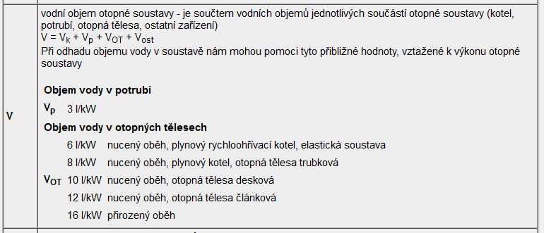
Zdroj: https://vytapeni.tzb-info.cz/tabulky-a-vypocty/60-tlakova-expanzni-nadoba

Video: Názorná funkce expanzní nádoby za provozu otopného systému

MEIBES.cz | Expanzní nádoby Flexcon
https://www.youtube.com/watch?v=8ek2zFMWor0

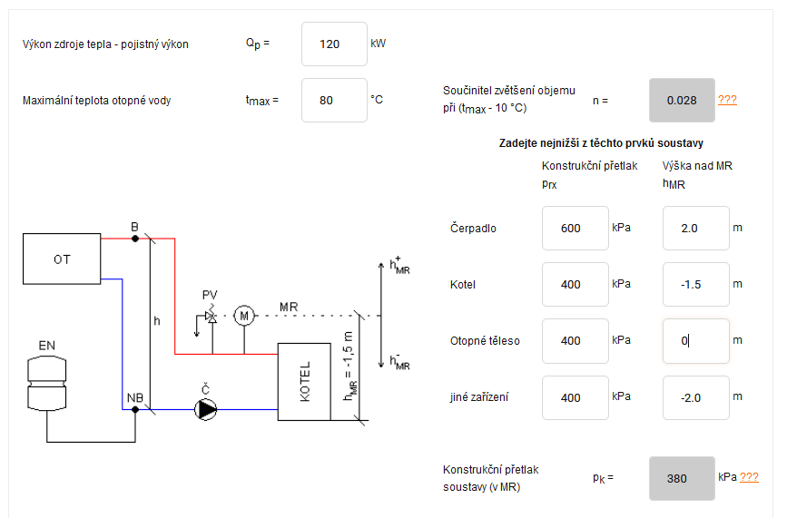
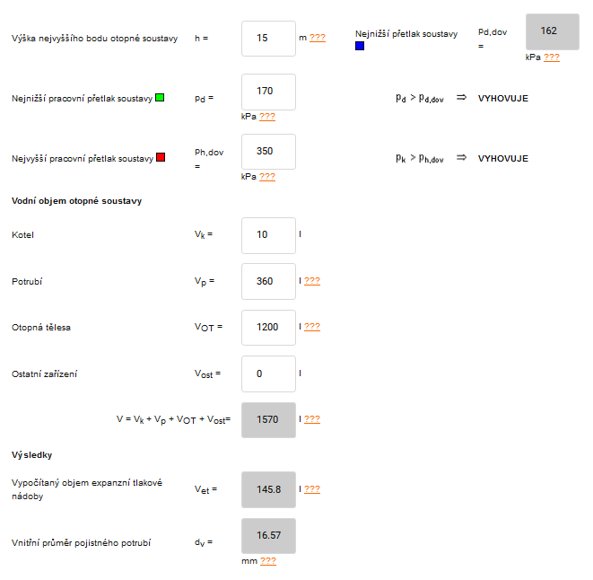

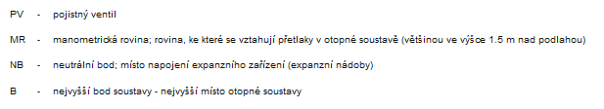

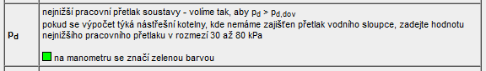

Výpočet zvětšení objemu vody v soustavě – tzv. expanzní objem
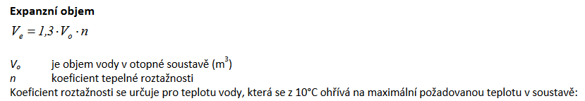
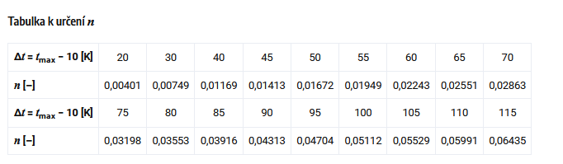
https://www.fce.vutbr.cz/tzb/pocinkova.m/vytapeni_soubory/BT01_C10.pdf
https://vytapeni.tzb-info.cz/teorie-a-schemata/1156-navrh-expanzni-nadoby
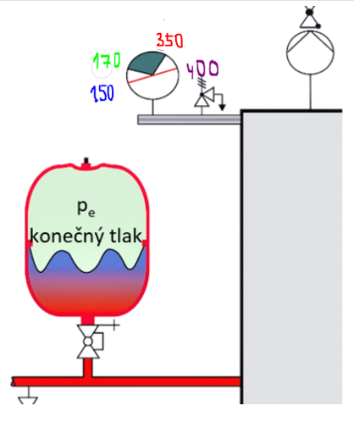
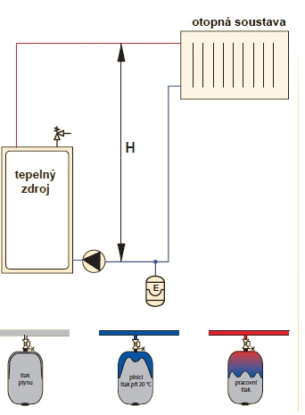

https://vytapeni.tzb-info.cz/teorie-a-schemata/20865-navrh-tlakove-membranove-expanzni-nadoby-podle-csn-en-12828-2014

